 «Торговый дом «Забудова»
Строим будущее с «Забудова»!

Цементно-песчаная черепица
Отдел продаж:
+7 (4812)317-000; 31-73-78; +7 964 617 4450
e-mail: zabudova-smol@yandex.ru

№ п/п | Наименование  продукции | Технические  характеристики | Отпускная цена за 1 шт. с красящим пигментом  и двухслойным водоотталкивающим покрытием  RUR c НДС без поддона и без доставки
№ п/п | Наименование  продукции | Технические  характеристики | Бордовый, коричневый, черный, оранжевый, графитовый
1. | Рядовая  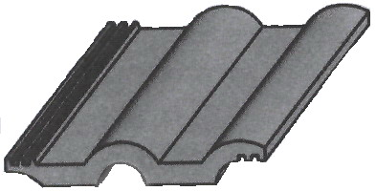 | Длина–420мм, ширина–330мм, высота–50мм. Масса 4,5+0,45кг. Разрушающая нагрузка на изгиб не менее 1,2кН. Кроющие размеры: по длине–330...345мм; по ширине–300мм. Расход черепицы на 1м² кровли–8,9...10,1шт/м². Для крепления к обрешётке имеются два отверстия. | 54,00
2. | Коньковая  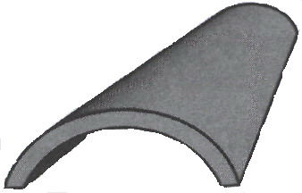 | Предназначена для обустройства конька и хребта кровли. Длина–450мм, ширина–330мм. Максимальная высота–105мм. Масса 4,5+0,45кг. Разрушающая нагрузка на изгиб не менее 1,5кН. Кроющие размеры: по длине–330...370мм; по ширине–218мм. Расход черепицы на 1м.п. длины конька–2,5...3шт/м.п. Для крепления к коньковому брусу имеется одно отверстие. | 160,00
3. | Фронтонная (правая, левая)  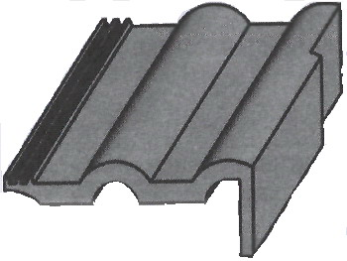 | Предназначена для обустройства фронтона кровли. Длина–420мм, ширина–330мм. Масса 8,0+0,8кг. Кроющие размеры: по длине–330...345мм; по ширине–300мм. Расход черепицы на 1м.п. длины ската кровли–3шт. Для крепления к обрешётке имеются два отверстия. | 176,00
4. | Половинчатая  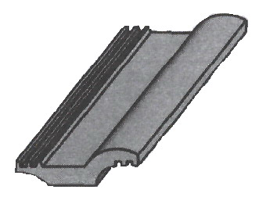 | Длина–420мм, ширина–180мм. Масса 2,5+0,25кг. Кроющие размеры: по длине–330...345мм; по ширине–150мм. | 146,00

5. | Подножечная  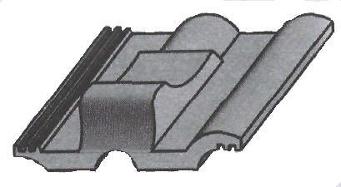 | Элемент системы безопасности. Предназначена для крепления безопасных решеток, для безопасного передвижения по крыше. Длина–450 мм, ширина–330 мм. Максимальная высота–105 мм. Масса 9,0 +0,90 кг. Разрушающая нагрузка на изгиб не менее 1,2 кН. Кроющие размеры: по длине–330...345 мм; по ширине-300 мм. Для крепления к обрешетке имеются два отверстия и специальный выступ для дополнительной обрешетки. | 577,00
6. | Вентиляционная  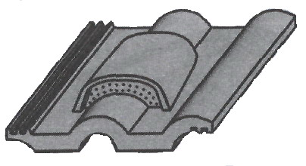 | Элемент системы вентиляции. Предназначена для вентиляции кровли.  Длина–420 мм, ширина–330 мм, высота–95 мм. Масса 6,0 +0,6 кг. Кроющие размеры: по длине–330...345 мм; по ширине–300 мм. Расход черепицы около 0,5% от количества пазовой. Для крепления к обрешётке имеются два отверстия. | 537,00
7. | Проходная  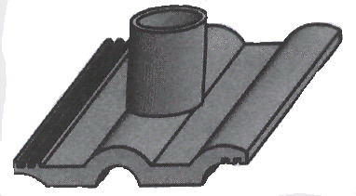 | Предназначена для прохода через кровлю мачты антенны и других систем. Длина–420 мм, ширина–330 мм. Масса 6,5 +0,65 кг. Кроющие размеры: по длине–330...345 мм; по ширине–300 мм. Для крепления к обрешётке имеются два отверстия. Разрушающая нагрузка на изгиб не менее 1,2 кН. | 493,00
8. | Снегозадерживающая  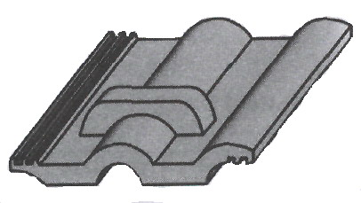 | Элемент системы снегозадержания. Предназначена для удерживания снега на крыше, уменьшения лавиноопасности. Длина–420 мм, ширина–330 мм, высота–75 мм. Масса 5,0 +0,5 кг. Кроющие размеры: по длине–330...345 мм; по ширине–300 мм. | 473,00
9. | Черепица | Колокообразная (вальмовая) | 1 500,00
10. | Черепица | Коньковая начальная | 1 500,00
11. | Поддон | 1080*1180 | 1 102,00
12. | Поддон | 1200*280 | 83,00
13. | Поддон | 1200*390 | 117,00

